Лабораторын ажил №6
Программ хангамж, Л. Анужин
Repo: https://github.com/anuka227/SkillSwap
GitLab: https://gitlab.com/anuka225/SkillSwap
1. US-6.1 Public API Docstrings & Chinchilla Quality Audit
1.1 Public API-ийн Docstrings
SkillSwap backend нь Node.js (server.js) дээр route() бүртгэлээр хийгдсэн тул handler бүр anonymous функц байдаг. TypeDoc нэргүй функцийг тэмдэгт гэж авдаггүй. Иймээс public API-г lib/skillswap-client.js файлд SkillSwapClient ангиар тодорхойлж, server.js дээрх 24 route бүрийг нэг нэрлэсэн method болгож JSDoc бичсэн. Server-ийн хариуны бүтцийг @typedef (Session, SearchHit, CreditBalance гэх мэт) болгон 33 interface-ээр тодорхойлсон.
Бүлэг | Method | Endpoint (Lab 5 OpenAPI) | SRS
Auth | register, login, me | POST /auth/register, POST /auth/login, GET /me | FR-01
Users | getProfile | GET /users/{id}/profile | FR-03
Search | searchSkills | GET /skills/search | FR-02, FR-13
Sessions | listSessions, proposeSession, respond, cancel | GET/POST /sessions, /respond, /cancel | FR-04
Sessions | checkIn | POST /sessions/{id}/check-in | FR-06, FR-07
Sessions | reportNoShow, rate | POST /no-show, POST /rate | FR-08, FR-10
Messages | listMessages, postMessage | GET/POST /sessions/{id}/messages | FR-09
Disputes | flagSession | POST /sessions/{id}/flag | FR-12
Credits | getBalance, getLedger | GET /credits/balance, /credits/ledger | FR-05
Notifications | listNotifications, subscribeWebhook | GET /notifications, POST /webhooks/subscribe | FR-11, FR-15
Admin | adminDashboard, resolveFlag, auditLog | GET /admin/dashboard, POST /admin/flags/{id}/resolve, GET /admin/audit-log | FR-14

1.2 Chinchilla-ийн зарчмын дагуу docstring-ийн бүтэц
Public method бүр дараах зургаан хэсэгтэй:
(1) нэг өгүүлбэрт юу хийх,
(2) бизнес дүрэм (цагийн цонх, credit шилжих нөхцөл),
(3) @param төрөлтэй,
(4) @returns HTTP код болон буцах typedef,
(5) @throws алдааны код бүрээр (server.js-ийн HttpError code-той ижил),
(6) @example. Жишээ бүр нэг домэйн ашигласан
(Chinchilla Ch. 7, consistent example): суралцагч Оюунцэцэг (usr_b82e17), заагч Бат-Эрдэнэ (usr_4f2a91), ур чадвар «Франц хэл», 2026-10-12 14:00–15:00, 5 credit. Энэ нь Lab 2-ын persona болон Lab 5-ын sample_1_propose_session.py-тэй ижил утгууд.
checkIn method-ийн эцсийн docstring:
/**
* Session-д нэг тал check-in хийнэ.
*
* Бат-Эрдэнэ (`teacher`) болон Оюунцэцэг (`learner`) тус тусдаа
* check-in хийсний дараа л status `completed` болж, 5 credit нэг
* удаа шилжинэ. Ганц тал 24 цаг өнгөрсөн хойш check-in хийгээгүй
* хэвээр байвал status `unconfirmed` болно. Давхар шилжүүлэг байхгүй.
* @param {string} sessionId proposeSession-оос авсан session_id.
* @param {'teacher'|'learner'} role Дуудаж буй хэрэглэгчийн үүрэг.
* @returns {Promise<Session>} 200. Хоёр дахь check-in дээр status completed.
* @throws {SkillSwapError} 400 VALIDATION_ERROR — role буруу, эсвэл тухайн role таных биш.
* @throws {SkillSwapError} 400 INVALID_STATE — session confirmed биш.
* @throws {SkillSwapError} 401 UNAUTHORIZED
* @throws {SkillSwapError} 404 NOT_FOUND
* @throws {SkillSwapError} 409 INSUFFICIENT_CREDITS — шилжүүлэх үед үлдэгдэл хүрэлцэхгүй.
* @example
* await teacher.checkIn(session.session_id, 'teacher');
* const done = await learner.checkIn(session.session_id, 'learner');
* // done.status === 'completed'
* // done.credits === 5
* // done.skill === 'Франц хэл'
*/
async checkIn(sessionId, role) {
return this._request(
'POST',
`/sessions/${encodeURIComponent(sessionId)}/check-in`,
{ role }
);
}

1.3 Дотоод туслахуудыг public API-аас хассан
server.js дээрх hashPw, checkPw, signJwt, verifyJwt, authUser, adminUser, log, led, stats, refresh, pub, loadSession, emit, onConfirmed, route зэрэг функц нь handler-ийн дотоод хэрэгсэл. Тэдгээрийн дээр яагаад public API биш болохыг тайлбарласан коммент нэмсэн. SkillSwapClient дотор _request method-ийг @private гэж тэмдэглэсэн бөгөөд typedoc.json дээр excludePrivate: true байгаа тул TypeDoc гаралтад орохгүй.
// ---------- Туслахууд ----------
// HttpError, err, send, readBody, need, b64, signJwt, verifyJwt,
// authUser, adminUser, log, led, stats, refresh, pub, loadSession, rid
// нь route-уудын дотоод хэрэгсэл. TypeDoc-д оруулаагүй.
// Public API нь lib/skillswap-client.js дээрх SkillSwapClient.

2. US-6.2 Docs-as-Code CI/CD Automation (GitLab)
2.1 TypeDoc тохиргоо
Төсөл JavaScript тул Sphinx биш TypeDoc ашигласан. typedoc.json дээр entryPoints нь lib/skillswap-client.js, гаралт public/api, treatWarningsAsErrors: true. tsconfig.json дээр allowJs: true өгч JSDoc-ийг TypeScript compiler-аар уншуулсан.
{
"entryPoints": ["lib/skillswap-client.js"],
"out": "public/api",
"name": "SkillSwap API",
"excludePrivate": true,
"treatWarningsAsErrors": true,
"readme": "none",
"excludeExternals": true
}

2.2 .gitlab-ci.yml
Хоёр stage: test (hallucination test) болон deploy (pages). Pages job нь TypeDoc-ийг 0 анхааруулгаар build хийж, Lab 5-ын Redoc болон Swagger UI-г мөн public/ дотор нэгтгэнэ. Гаралтын хавтас public байх ёстой тул TypeDoc public/api руу, Redoc public/redoc, Swagger public/swagger руу бичигдэнэ. Зөвхөн default branch дээр ажиллана.
# SkillSwap баримт: TypeDoc (JSDoc) болон Lab 5-ын Redoc/Swagger.
# GitLab Pages `public/` хавтсыг авна. typedoc анхааруулга дээр зогсоно.

stages:
- test
- deploy

audit:
stage: test
image: node:20
script:
- npm ci
- node docs/sprint06/test_ai_hallucinations.js

pages:
stage: deploy
image: node:20
script:
- npm ci
- npx typedoc --treatWarningsAsErrors
- mkdir -p public/redoc public/swagger
- npx @redocly/cli build-docs openapi.yaml -o public/redoc/index.html
- cp openapi.yaml public/swagger/openapi.yaml
- cp swagger/index.html public/swagger/index.html
- node docs/sprint06/write-pages-index.js
artifacts:
paths:
- public
rules:
- if: $CI_COMMIT_BRANCH == $CI_DEFAULT_BRANCH

2.3 Build-ийн үр дүн
> npx typedoc --treatWarningsAsErrors
[info] html generated at ./public/api
EXIT=0

Гаралт: 2 class (SkillSwapClient, SkillSwapError), 33 interface, 1 variable (WEBHOOK_EVENTS).
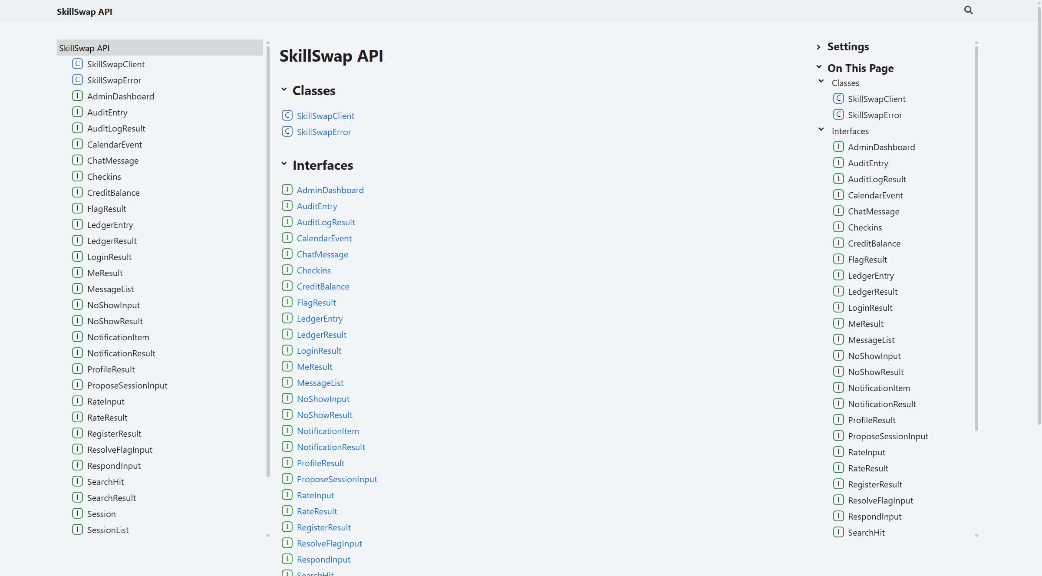
Зураг 1. TypeDoc-ийн нүүр хуудас (public/api/index.html)
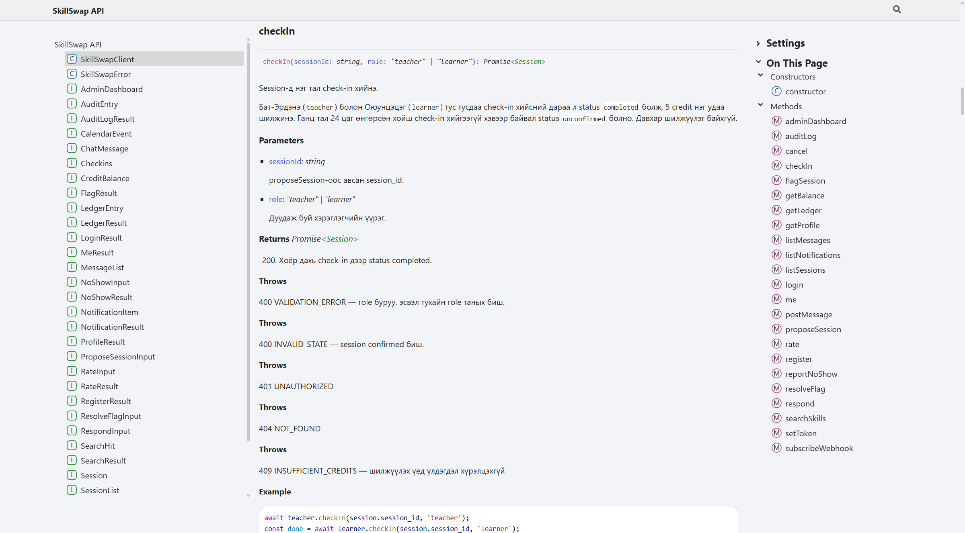
Зураг 2. SkillSwapClient.checkIn: параметр, 5 алдааны код, жишээ
2.4 GitLab дээрх ажиллагаа
.gitlab-ci.yml нь GitLab дээрх main салбар дээр ажилласан. Pipeline: https://gitlab.com/anuka225/SkillSwap/-/pipelines/2937841895. test stage-ийн audit job болон deploy stage-ийн pages job хоёулаа success болсон.
audit job нь hallucination test-ийг ажиллуулсан. pages job нь TypeDoc-ийг анхааруулгагүй бүтээж, HTML-ийг GitLab Pages руу гаргасан.
Live URL: https://skillswap-d33219.gitlab.io/api/
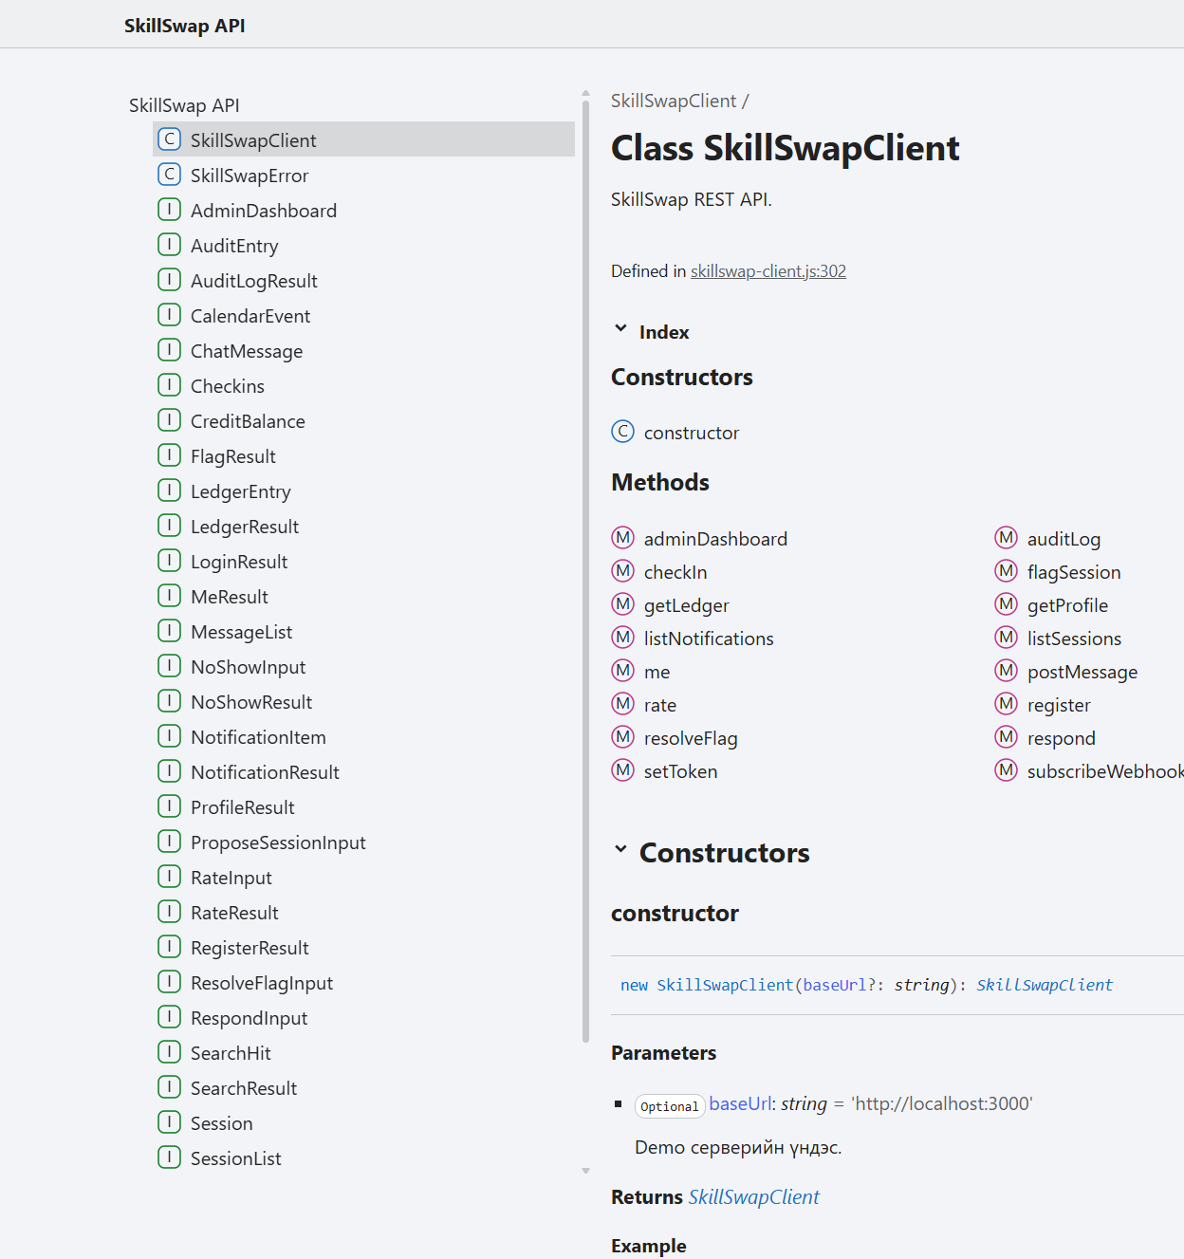
Зураг 3. GitLab Pages дээр нээгдсэн SkillSwapClient (https://skillswap-d33219.gitlab.io/api/)
3. US-6.3 Manual vs. AI Docstring Audit & Hallucination Log
3.1 Хоёр хувилбар
Нэг модуль (SkillSwapSessionApi: proposeSession, checkIn, reportNoShow) дээр хоёр хувилбар бичсэн. docs/sprint06/manual_docstring.js нь гараар бичсэн, docs/sprint06/ai_docstring.js нь ChatGPT/Claude-аас «SkillSwap session API-д JSDoc бич» гэж авсан. AI хувилбарыг засалгүй хадгалсан нь diff болон тестийн эх болно.
AI ноорог дахь proposeSession:
/**
* Create a session proposal for any skill.
*
* Assuming all of the aforementioned conditions are met, including but
* not limited to a valid account, this endpoint posts to
* `/sessions/propose` and returns a receipt with calendar_event_id.
* Credits move to the teacher immediately.
* @param {object} input
* @param {string} input.teacherId for example test
* @param {string} input.skill for example foo
* @param {string} input.startTime
* @param {string} input.endTime
* @param {number} input.credits
* @returns {Promise<object>} 201 with calendar_event_id and skill_id.
* @throws {Error} something went wrong
* @example
* await client.proposeSession({
* teacherId: 'test',
* skill: 'foo',
* startTime: '2020-01-01T00:00:00Z',
* endTime: '2020-01-01T01:00:00Z',
* credits: 1
* });
*/
async proposeSession(input) {
return this._request('POST', '/sessions/propose', input);
}

3.2 Diff-ийн гол зөрүү
 | AI (ai_docstring.js) | Гараар (manual_docstring.js) | server.js
Зам | POST /sessions/propose | POST /sessions | route('POST', '/sessions')
Credit хэзээ | Санал үүсмэгц заагчид шилжинэ | Хоёр тал check-in хийсний дараа нэг удаа | check-in handler, transferred туг
checkIn хариу | 204 No Content, эхний дуудлага хаана | 200 + Session; 2 дахь check-in дээр completed | send(res, 200, pub(session))
role | teacher | learner | observer | teacher | learner | ['teacher','learner'].includes
No-show цонх | 24 цаг, эхлэхээс өмнө ч болно | Эхэлснээс хойш, дууссанаас хойш 1 цаг | NO_SHOW_TOO_EARLY, NO_SHOW_WINDOW_CLOSED
Жишээ утга | test, foo, user123, 2020-01-01 | usr_4f2a91, Франц хэл, 2026-10-12, 5 | server.js seed хэрэглэгчид
Алдаа | @throws Error something went wrong | 400/401/403/404/409 код бүрээр | HttpError code

3.3 Bhatti 5 зарчмын аудит (bhatti_audit_table.md)
Зарчим | AI | Юу буруу байсан | Засвар | Дараа
Explained | 2 | Буцах утга, credit шилжих мөч буруу; алдаа «something went wrong» | Эхний өгүүлбэрт үйлдэл; алдааны код бүрээр @throws | 5
Concise | 2 | «including but not limited to», «assuming all of the aforementioned…», «бүх эцсийн хэрэглэгчдэд…» | Чихмэл өгүүлбэр устгасан | 5
Clear | 2 | observer role, skill_id, calendar_event_id, /sessions/propose | Нэр нь server.js-тэй ижил | 5
Usable | 2 | ses_test дээр зогсоно; 204 гэснээр хуулж ажиллуулбал зөрнө | Оюунцэцэг/Бат-Эрдэнэ домэйн, 201/200 тодорхой | 5
Trustworthy | 1 | 3 зохиосон method, 2 зохиосон type; 24 цаг гэсэн буруу цонх | server.js-тэй тулгасан; зохиосон нэрийг хассан | 5
Нийт | 9/25 |  |  | 25/25

Гараар хийсэн засвар (≥2 шаардлагатай):
- Trustworthy — instantSettle, matchByLocation, getReceipt, InstantPayout, GeoMatch-ийг public API-д оруулаагүй.
- Explained + Trustworthy — checkIn 204 биш 200 + Session; credit хоёр тал check-in хийсний дараа нэг удаа.
- Concise — «including but not limited to» төрлийн өгүүлбэрийг устгасан.
- Clear + Usable — foo/test-ийг Lab 5-ын домэйн утгаар (usr_4f2a91, Франц хэл, 5 credit) сольсон.
3.4 Use–Verify–Cite log (use_verify_cite.md)
# | Use (AI юу гэсэн) | Verify (кодоос) | Cite
1 | instantSettle → POST /sessions/{id}/instant-settle, check-in-гүй credit шилжүүлнэ | Ийм route байхгүй. Credit зөвхөн check-in дээр хоёр checkins true үед | server.js check-in handler, led('transfer')
2 | matchByLocation → GET /skills/nearby?lat&lng | Хайлт зөвхөн /skills/search: skill, category, min_rating, available_from | server.js /skills/search
3 | getReceipt → GET /sessions/{id}/receipt, InstantPayout буцаана | Route байхгүй. Session хариу нь pub(session) | server.js pub
4 | proposeSession хариунд calendar_event_id, skill_id | Calendar event зөвхөн accept (onConfirmed) үед үүснэ, session JSON-д орохгүй | server.js onConfirmed

3.5 Hallucination test (bonus, test_ai_hallucinations.js)
Скрипт ai_docstring.js дахь async method-уудыг SkillSwapClient.prototype дээр reflection-оор, @typedef нэрсийг client-ийн typedef-үүдтэй тулгасан.

const prototypeNames = new Set(
Object.getOwnPropertyNames(SkillSwapClient.prototype)
);

const clientMethods = new Set(methodNames(clientSource));
const clientTypes = new Set(typedefNames(clientSource));

const aiMethods = methodNames(aiSource).filter((name) => name !== '_request');
const aiTypes = typedefNames(aiSource);

const inventedMethods = aiMethods.filter((name) => !prototypeNames.has(name));
const inventedTypes = aiTypes.filter((name) => !clientTypes.has(name));

const leaked = inventedMethods

> node docs/sprint06/test_ai_hallucinations.js
AI-ийн зохиосон method: instantSettle, matchByLocation, getReceipt
AI-ийн зохиосон type: InstantPayout, GeoMatch
SkillSwapClient-ээс хассан: тийм
Hallucination test амжилттай.
EXIT=0

4. US-6.4 Technical Debt Cleanup (TODO/FIXME)
server.js дээр өмнө нь TODO/FIXME коммент байгаагүй, харин README-д «хялбаршуулсан зүйлс» гэж бичсэн гурван мөр кодонд тэмдэглэгдээгүй байсан. Тэдгээрийг GitLab Issue хэлбэрт оруулж (docs/sprint06/gitlab_issues.md), кодонд TODO(#id) форматаар холбосон.
Issue | Гарчиг | server.js мөр | Lab холбоос
#601 | Санах ойн өгөгдөл restart дээр устана | 45 (Өгөгдөл хэсэг) | Lab 4 NFR-05, PostgreSQL ACID
#602 | FCM болон Google Calendar симуляци | 434 (emit/onConfirmed) | Lab 3 FR-11, FR-15
#603 | Check-in цагийн цонх хаагдаагүй | 1231 (check-in handler) | Lab 3 FR-07; README хялбаршуулалт

// TODO(#601): Санах ойн store-ийг тогтвортой сангаар солих. Restart хийхэд session, credit, audit устана.
// TODO(#602): FCM болон Google Calendar нь симуляци. Жинхэнэ илгээлт, event sync холбоогүй.
// TODO(#603): Check-in-ийг session-ы цагийн цонхоор хязгаарлаагүй. Демод өнгөрсөн цагийг зөвшөөрдөг.

Repo одоогоор GitHub дээр тул #601–#603 дугаарыг gitlab_issues.md дотор тогтоосон. GitLab руу шилжүүлэхэд ижил гарчигаар issue нээж, дугаарыг солино.
5. Definition of Done
Шалгуур | Төлөв | Нотолгоо
TypeDoc build, 0 анхааруулга | Done | npx typedoc --treatWarningsAsErrors → EXIT 0; .gitlab-ci.yml pages job
Live documentation URL | Done | https://skillswap-d33219.gitlab.io/api/ ; pipeline 2937841895, audit болон pages success
Manual vs AI audit, ≥2 засвар | Done | bhatti_audit_table.md, 4 засвар, 9/25 → 25/25
TODO бүр Issue-тэй холбогдсон | Done | TODO(#601..#603), gitlab_issues.md
Hallucination test (bonus) | Done | test_ai_hallucinations.js, CI test stage

6. Асуулт
6.1 Bhatti-ийн аль ойлголт өмнөх коммент бичих дадлыг хамгийн их өөрчилсөн бэ?
Bhatti Ch. 4-ийн «lying comment» ойлголт. Өмнө нь README-д «check-in-ийг цагийн хязгаарлалтгүй зөвшөөрнө» гэж бичсэн ч кодонд ямар ч тэмдэг байгаагүй. Код уншсан хүн энэ хялбаршуулалтыг мэдэхгүй. Энэ лабораторид өрийг кодын яг тэр мөрөнд TODO(#603) гэж тавьж, Issue-тэй холбосноор коммент нь хуучирсан тайлбар биш, хянагддаг ажил болсон. Мөн Ch. 5-ийн Trustworthy зарчим: AI-ийн бичсэн «credit даруй шилжинэ» гэдгийг кодоор шалгахгүй бол docstring нь кодоос зөрж, итгэх боломжгүй болдог.
6.2 Chinchilla-ийн аль ойлголтыг цаашид хэрэгжүүлэх вэ?
Ch. 7-ийн «consistent example» ба Ch. 6-ийн docs-as-code. Нэг persona, нэг ур чадвар, нэг цаг, нэг credit-ээр бүх жишээг бичсэнээр уншигч method-оос method руу шилжихдээ шинэ контекст сурах шаардлагагүй. Docs-as-code талаас TypeDoc-ийг --treatWarningsAsErrors тугтайгаар CI-д оруулсан нь дутуу @param, буруу @returns pipeline-ийг унагана. Цаашид JSDoc-гүй method merge хийгдэхгүй гэсэн дүрэм болгож ашиглана.
6.3 Онол ба бодит хэрэгжилтийн хамгийн том зөрүү хаана байв?
Sprint-ийн заавар Sphinx autodoc + Python class дээр суурилсан. SkillSwap нь Node.js бөгөөд route handler-ууд anonymous функц тул TypeDoc тэдгээрийг шууд тэмдэгт болгож чадахгүй. Иймээс public API-г тусдаа SkillSwapClient анги болгон гаргаж, server.js-ийн handler бүрийг нэрлэсэн method болгож байж docstring бичих боломжтой болсон. GitLab Pages дээр TypeDoc https://skillswap-d33219.gitlab.io/api/ хаягаар нээгдсэн. Онол дээр «docstring бич» гэсэн нэг алхам, бодит дээр «баримтжуулах боломжтой API гадаргуу зохион байгуул» гэсэн нэмэлт алхам шаардагдсан.

